**SPOLEK PRO ZÁCHRANU HRADU KOSTOMLATY**

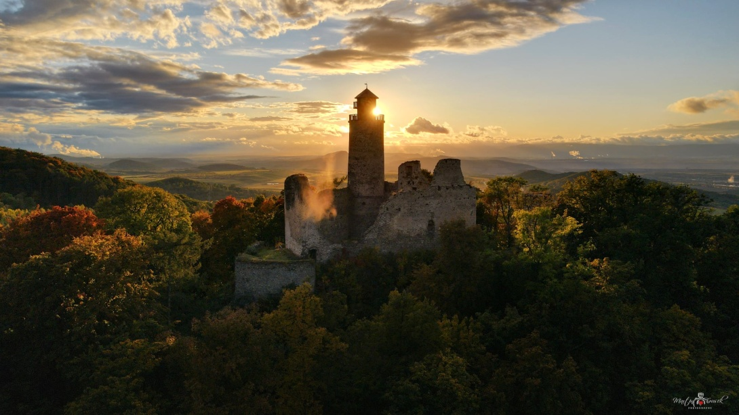

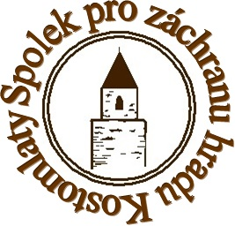



**VÝROČNÍ ZPRÁVA**

**2022**

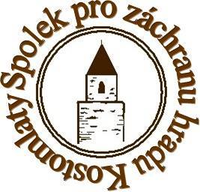

Vážení členové,

předkládám Vám Výroční zprávu Spolku pro záchranu hradu Kostomlaty, která shrnuje činnost a hospodaření v roce 2022

Roman Šulík

předseda spolku

**Základní údaje o spolku:** dle výpisu ze Spolkového rejstříku, vedeného Krajským soudem v Ústí nad Labem ke dni 8. 3. 2019

**Přesný název**: Spolek pro záchranu hradu Kostomlaty

**Sídlo:** Lhenická 310, Kostomlaty pod Milešovkou, 417 54

**Datum vzniku:** 18. 2. 1998

**Datum zápisu:** 1. 1. 2014

**Právní forma:** spolek

**Účel:** revitalizace, provozování, propagace a popularizace hradu Kostomlaty s cílem posílení turistiky a cestovního ruchu v oblasti Českého Středohoří.

**Nejvyšší orgán:** členská schůze

**Výkonná rada:** předseda – Roman Šulík

hospodář – Diana Blahýnková

pokladník – Dagmar Komínková

člen výkonné rady – Lenka Becherová

člen výkonné rady – Petr Vrba

**Kontakty:**

Roman Šulík – 605 866 013

Diana Blahýnková – 723 084 909

Dagmar Komínková – 608 964 830

Lenka Becherová – 732 911 595

Petr Vrba - 725 513 533

e-mail: [hradkostomlaty@seznam.cz](mailto:hradkostomlaty@seznam.cz)

<http://spzhk.cz/>

Facebook: Spolek pro záchranu hradu Kostomlaty

**Seznam řádných členů spolku k 31. 12. 2022:**

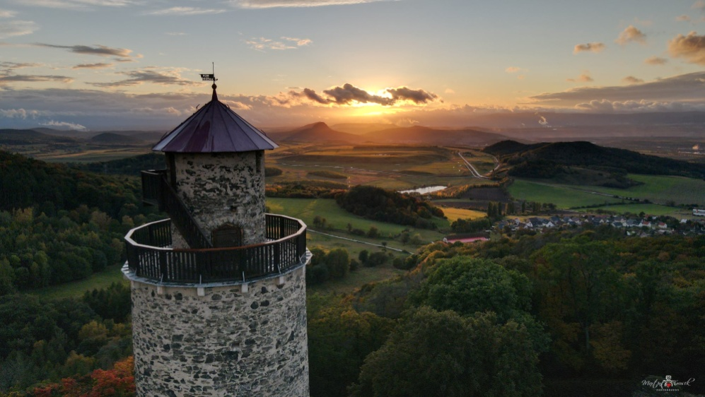Roman Šulík

Diana Blahýnková

Dagmar Komínková

Lenka Becherová

Bohuslav Rapavý

Michaela Rysnerová

Michael Rysner

Tomáš Vendera

Vladimíra Siegismund

Jaroslav Hájek

Karel Procházka

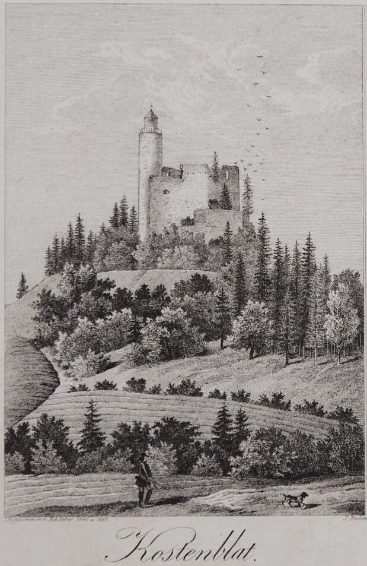Ladislav Faigl

Martina Nevědomská

Jan Otradovec

Norbert Volma

Eva Vrbová

Petr Vrba

Alena Paterová

**Čekatelé:**

Sára Nodžáková

Marek Martinák

**Čestné členství:**

Michal Zechovský, Jaroslav Pauza, Miroslav Pauza

**Hospodaření spolku v roce 2022**

|  |
| --- |
| **PŘÍJMY .......................................... 459 720,00 Kč**  dobrovolné vstupné 141 053, 00 Kč  tržby 307 467, 00 Kč  sponzorské dary 7 600,00 Kč  dotace 0,00 Kč  úroky 0,00 Kč  členské příspěvky 3 600,00 Kč  **VÝDAJE......................................... 394 405,11 Kč**  stavební materiál 70 142,00 Kč  nákup služeb 79 496,43 Kč  propagace hrad 44 056,20 Kč  nákup majetek 6 579,00 Kč  nákup zboží 193 131,00 Kč  ostatní výdaje 1 000,00 Kč  **HOSPODÁŘSKÝ VÝSLEDEK 75 142,00 Kč**  **Finanční prostředky v Kč:**  **k 1.1.2022 k 31.12.2022**  pokladna 122 800,00 Kč 87 000,00 Kč  účet 105 973,18 Kč 217 108,07 Kč |

**Činnost spolku v roce 2022**

* muzikál Jakoubek
* zastřešení části u udírny a eliminace vlhkosti zdiva
* přispěli jsme částkou 150. 000,- na opravu a zpevnění zdí, kterou zajišťovala obec Kostomlaty
* 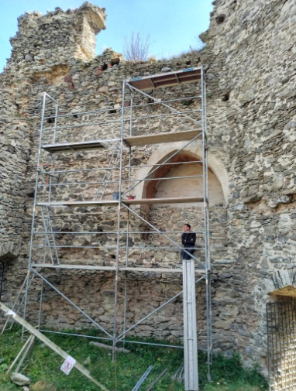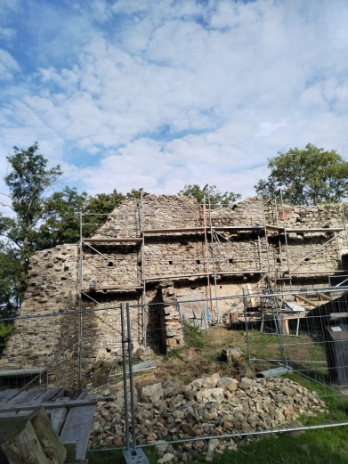byla provedena kompletní likvidace nežádoucího porostu, dřevin a křovin v prostorách hradu

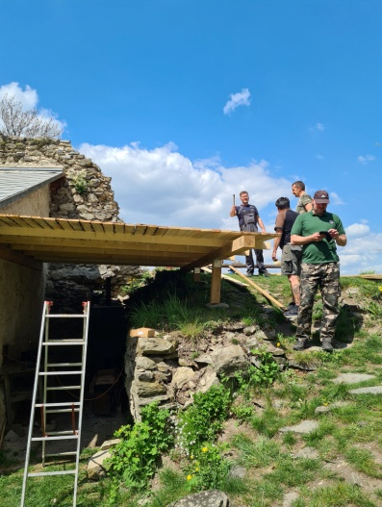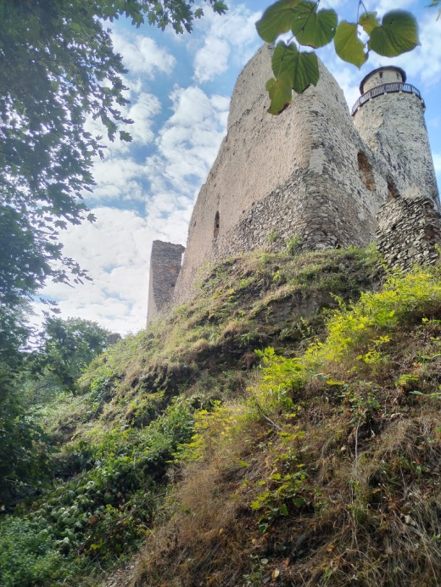

Plán úkolů na rok 2023:

* zadání zpracování projektu na opravu dvou zdí vedle první brány a malé věže
* provedení penetračního nátěru podlahy
* výmalba obou místností zázemí spolku
* zajistit chod služeb během víkendů a

státních svátků

Plánované akce na rok 2023

* 19. 05. – 21. 05. 2023 …………………Muzikál Jakoubek
* 02. 09. 2023 …………………Bitva
* 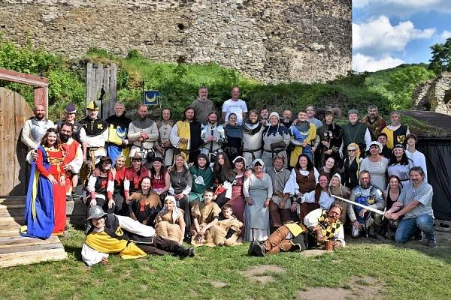14. 09. – 17. 09. 2023 …………………LARP